

BALEARES
Paguera

CLUB EUROPA

*** Classification Jet tours *** Normes locales

En formule « Tout compris »

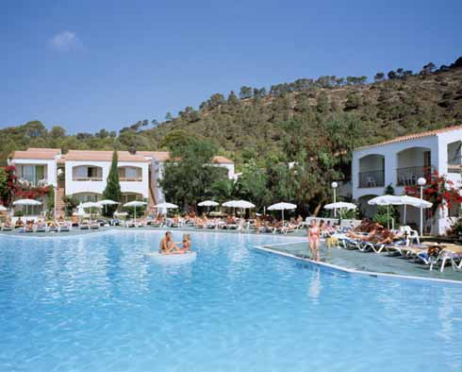

Situé à 800 m de la célèbre station balnéaire de Paguera et de son immense plage de sable fin, le Club Europa s’étend en pleine nature, au milieu des pins, bougainvilliers et hibiscus. Un lieu privilégié pour des vacances entre amis ou en famille.

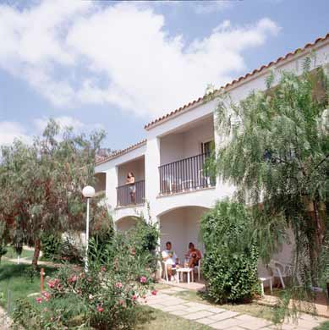

LES CHAMBRES

413 chambres réparties dans plusieurs bâtiments d’1 étage. Toutes les chambres disposent de douche ou bain, téléphone, TV-satellite, coffre-fort, réfrigérateur, balcon ou terrasse. Chambres doubles standard avec ventilateur (maximum 2 adultes et 1 enfant - type E), chambres doubles confort avec sèche-cheveux et climatisation (type F). Chambres doubles à usage individuel (types E et F).

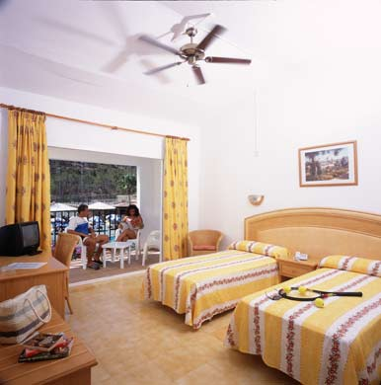

LA TABLE

Tout compris. Un restaurant principal sous forme de buffet, une pizzeria et 2 bars sont à votre disposition.

FORMULE TOUT COMPRIS :
Prestations incluses : les repas sous forme de buffet

• Un buffet de spécialités espagnoles ou majorquines par semaine
• Boissons locales alcoolisées et non alcoolisées (de 10h à 23h)
• Snacks (de 11h à 17h)
• Café, thé et biscuits (de 15h à 17h)
• Aérobic
• Basket-ball
• Pétanque
• Tir à l’arc
• Tennis de table
• Fitness • Beach-volley • Aquagym.

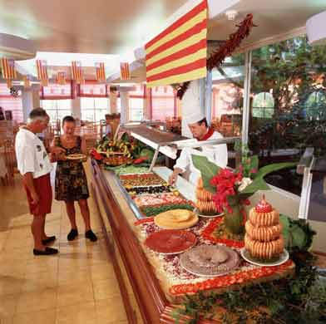

A VOTRE DISPOSITION

Chaises longues et parasols à la piscine.
Avec participation : Internet, supérette, laverie.

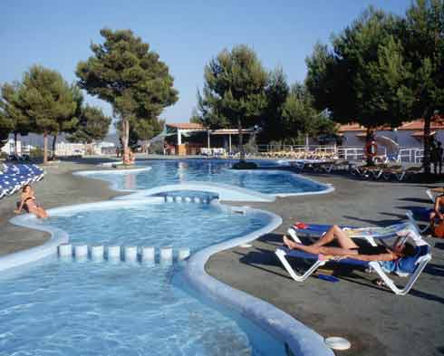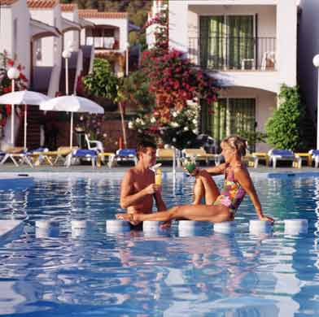

SPORTS & LOISIRS

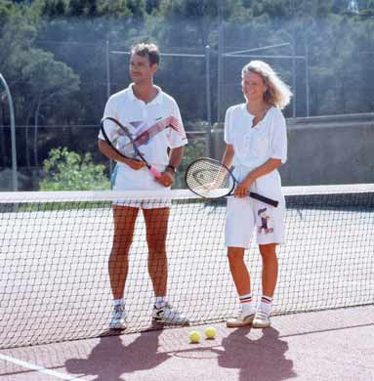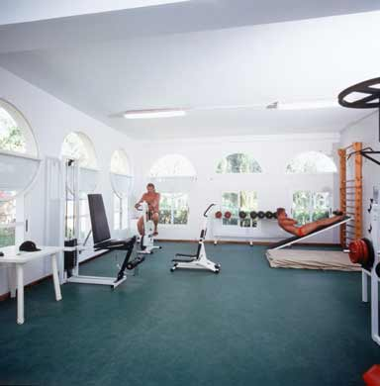

3 piscines en plein air (eau douce), activités incluses dans la formule tout compris. Animation internationale (et francophone du 01/05 au 01/10) en journée et en soirée.
Avec participation : billard, plongée, tennis.

LES ENFANTS

L'équipe d'animation accueille les enfants de 4 à 12 ans, toute la saison et toute la semaine (de 11H00 à 13H00 et de 15h à 17h). Mini disco dès 20H30. Club Teeny’s de 13 à 17 ans du 15/06 au 31/08.

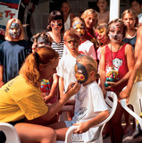

BON A SAVOIR

- Aéroport de Palma à 35 km

Vous souhaitant d’excellentes vacances avec Jet tours…

